اسم الطالب / ............................................................................... الصف/ السادس........
10
10
السؤال الأول / اختر الإجابة الصحيحة في الجمل التالية وذلك بوضع علامة () في المربع الصحيح :
1  الســــؤال الثاني | يكتب العدد ٢٫٤٥ في صورة نسبة مئوية كالآتي : |  | 2 | يمكن كتابة النسبة المئوية 15٪ في صورة كسر اعتيادي بأبسط صورة كالآتي :
أ- |  | ٢٤٥ ٪ | أ- |  | $\frac{٥}{٢}$
ب- |  | ٢٫٤٥ ٪ | ب- |  | $\frac{٣}{٢٠}$
ج- |  | ٠٫٢٤٥ ٪ | ج- |  | $\frac{٣}{٥٠}$
د- |  | ٠٫٠٢٤٥ ٪ | د- |  | $\frac{٤}{٥}$
3 | اكتب الكسر الاعتيادي $\frac{١}{٤}$ على صورة نسبة مئوية |  | 4 | تصدر ساعة ‌أيمن صوتا كل ساعة . فما عدد المرات التي تصدر فيها صوتا خلال يومين ؟
أ- |  | 15 ٪ | أ- |  | 28
ب- |  | 20 ٪ | ب- |  | 37
ج- |  | 2٥ ٪ | ج- |  | 41
د- |  | ٣0 ٪ | د- |  | 48
5 | الكسر العشري الذي يساوي ١٣٠ ٪ هو: |  | 6 | العدد المفقود في النمط الآتي هو : ٤ ، ١٢ ، □ ، ١٠٨ ، ٣٢٤
أ- |  | ٠٫١٣٠ | أ- |  | ٣٦
ب- |  | ١٫٣٠ | ب- |  | 48
ج- |  | ١٣٫٠ | ج- |  | 54
د- |  | ١٣ | د- |  | 56
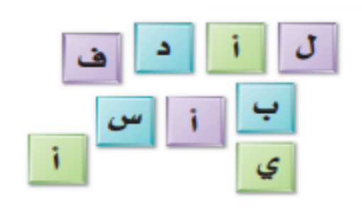
السؤال الثاني / أجب عما يلي :

1/ اختيرت بطاقة تحمل حرفًا بشكل عشوائي . أوجد احتمال كل من الحوادث الآتية ،
ثم اكتب إجابتك في صورة كسر اعتيادي :

أ ) ح ( س ) = .................................. ب ) ح ( ليس ل ) = ..................................

2/ ما عدد النواتج الممكنة عند رمي مكعب ارقام ١-٦ واختيار حرف واحد من حروف كلمة " الصدق" = ..............................

3/ كيس فيه ٣ أقلام زرقاء ، وَ ٦ أقلام حمراء، وَ ٣ أقلام خضراء، اختير منه قلم دون النظر إليه، فما احتمال أن يكون القلم المسحوب أحمر أو أخضر ؟ ح (أحمر أو أخضر) = ...................................

4/ استعمل الرسم الشجر لإيجاد عدد الحقائب التي يمكن صنعها إذا كانت الحقائب من النايلون أو الجلد ،
باللون الأحمر أو الأسود .

